**Evidencia 20/7/2021 (día 2 semana 13)**

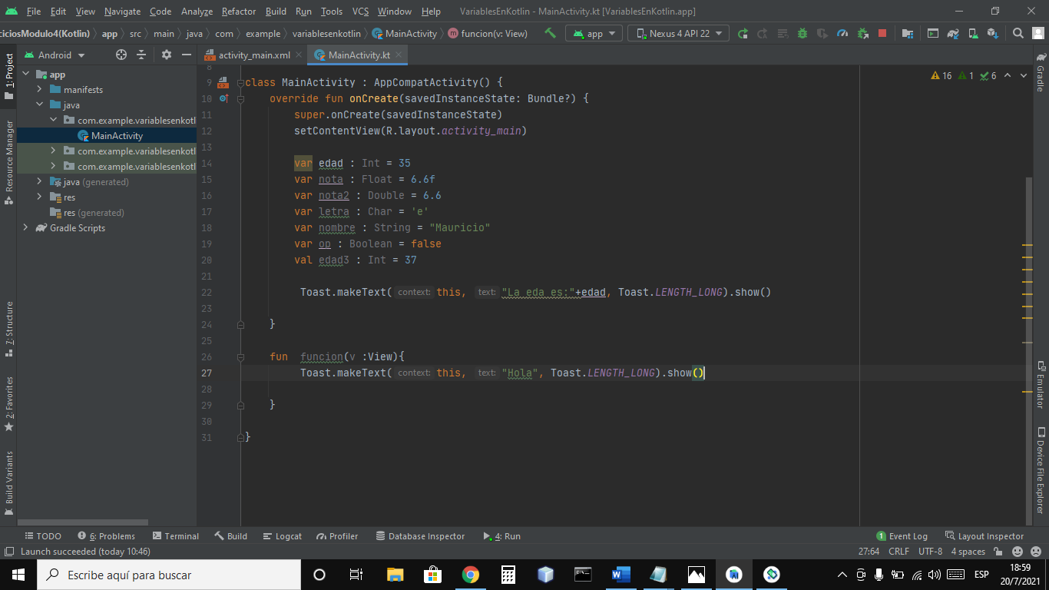

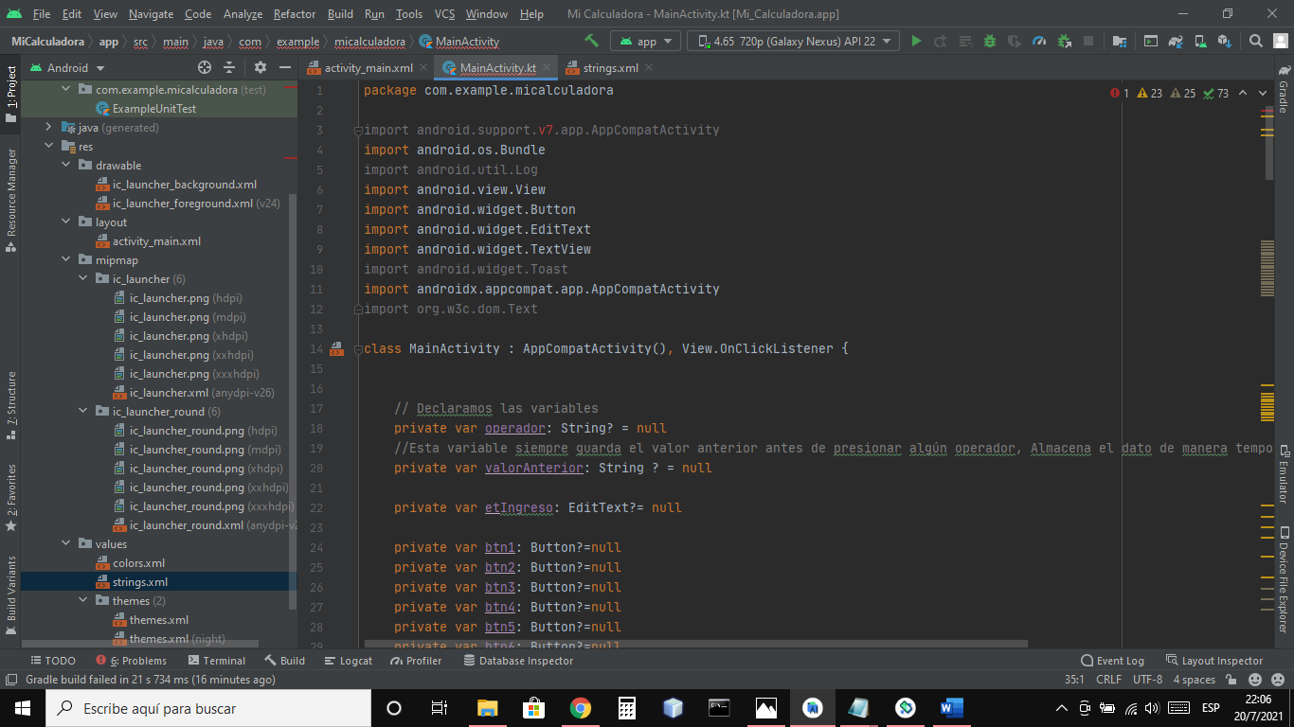

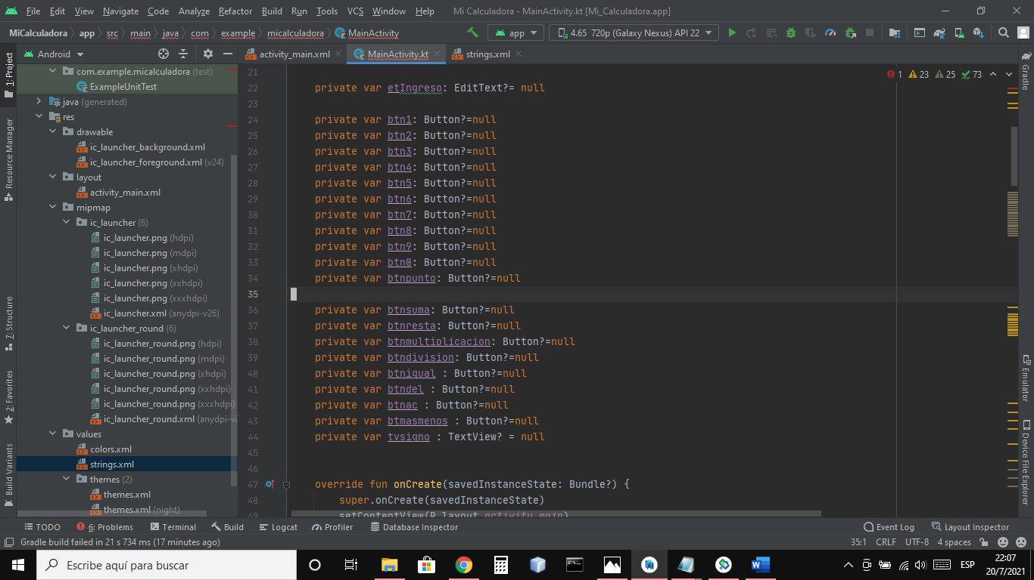

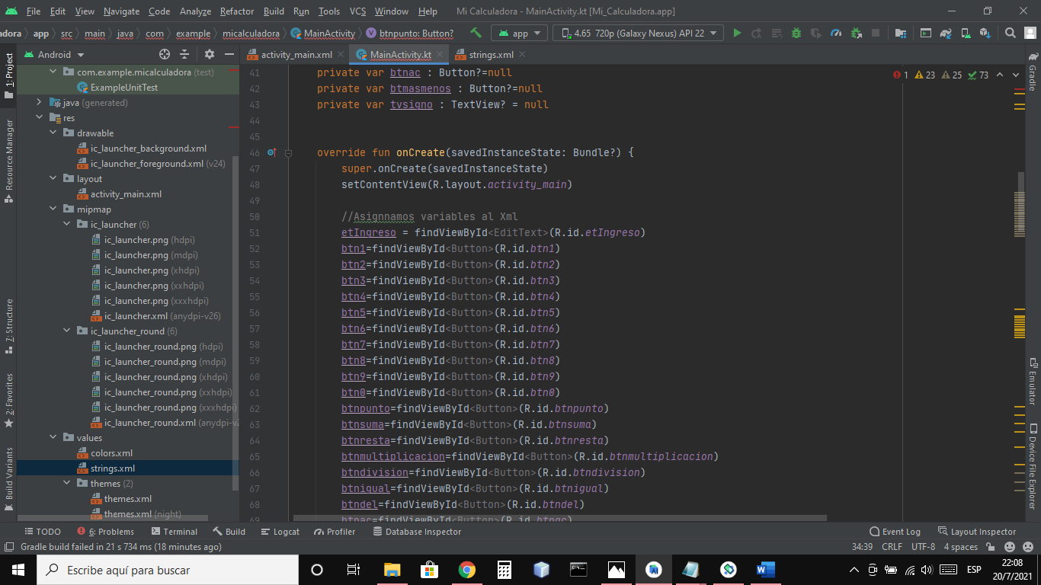

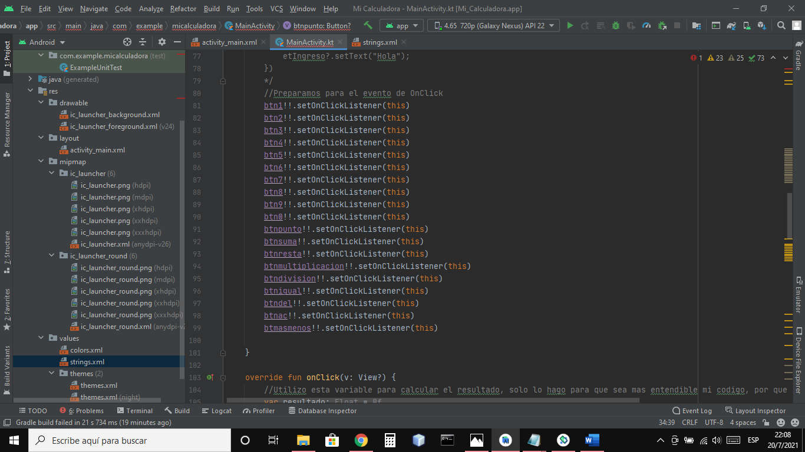

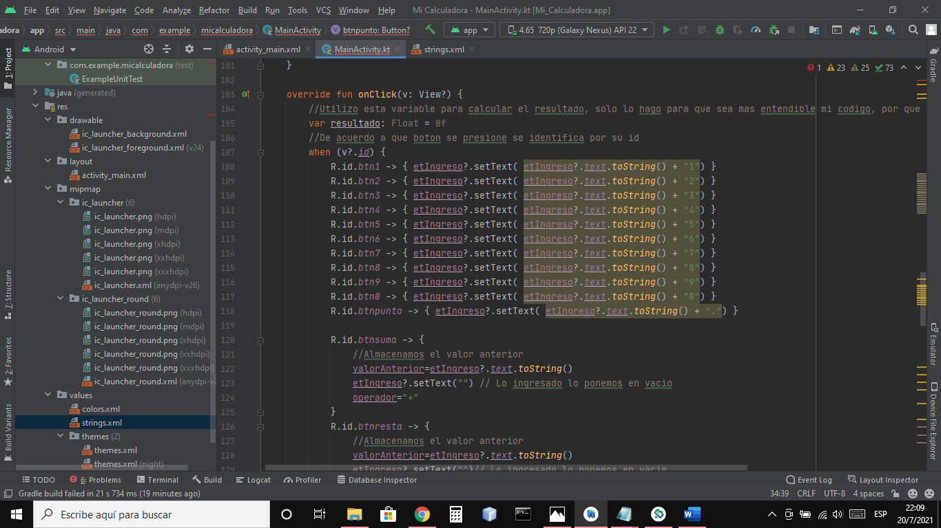

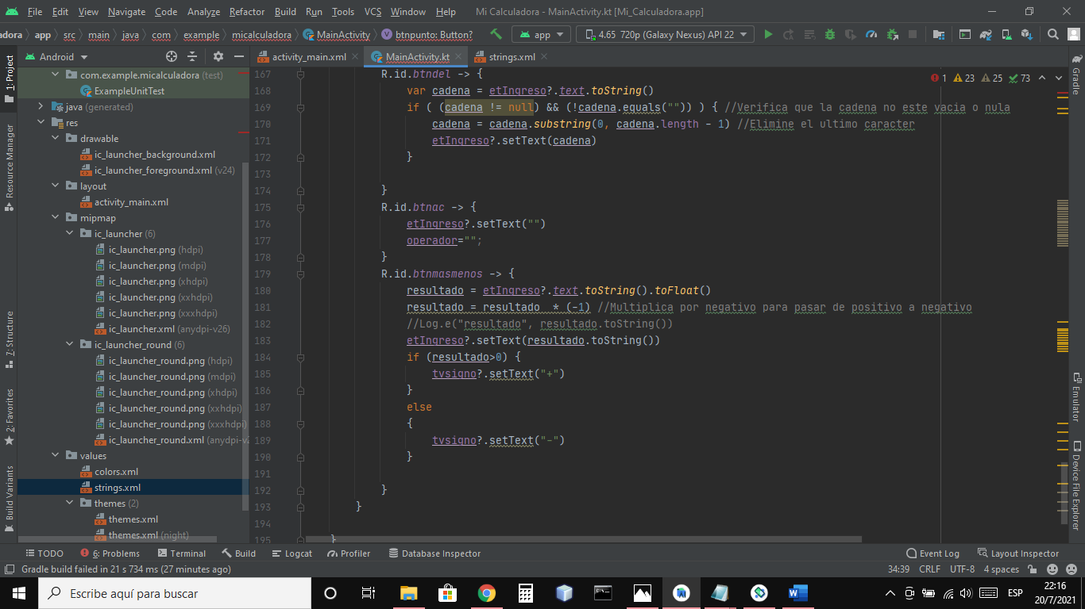

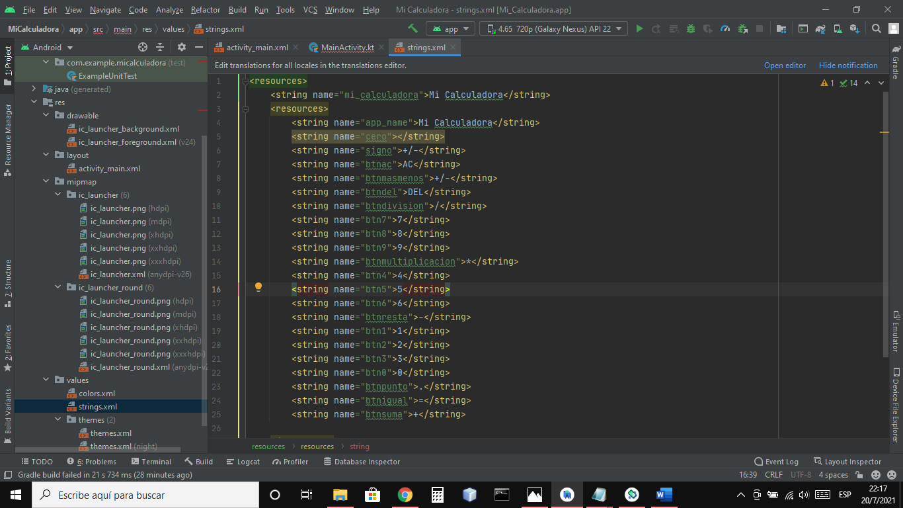

**Reflexión:** Hoy empezamos a estudiar el modulo 4 con el lenguaje de programación Kotlin, comenzamos declarando variables y mostrando texto en pantalla, hoy yo investigue como hacer una aplicación de una calculadora en Kotlin y avance en eso.